|  |
| --- |
| **МИНИСТЕРСТВО НАУКИ И ВЫСШЕГО ОБРАЗОВАНИЯ РОССИЙСКОЙ ФЕДЕРАЦИИ** |
| **федеральное государственное бюджетное образовательное учреждение высшего образования «Российский экономический университет имени Г.В. Плеханова»**  **Московский приборостроительный техникум** |

ОТЧЕТ

по учебной практике

УП.06.01 «Учебная практика»___________________________________

Профессионального модуля ПМ.06 «Сопровождение информационных систем»______________________________________________________

Специальность 09.02.07 «Информационные системы и программирование»___________________________________________

Квалификация «Специалист по информационным системам»_________

|  |  |  |  |
| --- | --- | --- | --- |
| Студент |  |  | Мельников Даниил Алексеевич |
|  | *подпись* |  | *фамилия, имя, отчество* |
| Группа | ИС50-3-20 |  |  |

Руководитель по практической подготовке от техникума

|  |  |  |
| --- | --- | --- |
|  |  | Павлова Анастасия Витальевна |
| *подпись* |  | *фамилия, имя, отчество* |
|  |  | Жданцев Кирилл Николаевич |
| *подпись* |  | *фамилия, имя, отчество* |

«____» _________ 20_ года

Оглавление

Практическая работа №9 «Запросы и отчёты Access» 3

# 

# Практическая работа №9 «Запросы и отчёты Access»

Цель работы: создать несколько запросов для вывода необходимой информации из таблиц, а также сформировать отчеты для вывода данных на печать.

Запросы:

1. Создать запрос на выборку

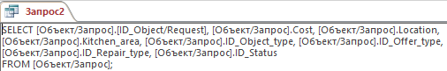

Рисунок – Запрос на выборку

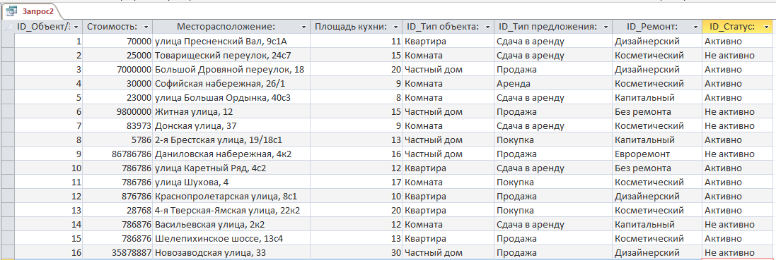

Рисунок – Результат запроса на выборку

1. Создать запрос на выборку с условием отбора

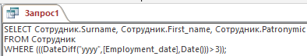

Рисунок – Запрос на выборку с условием отбора

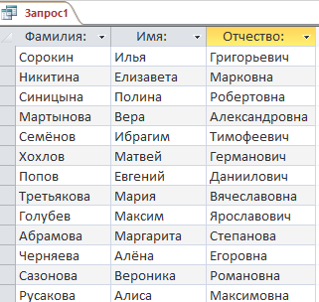

Рисунок – Результат запроса на выборку с условием

1. Создать запрос на групповые операции

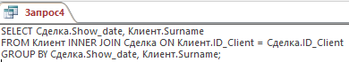

Рисунок – Запрос на группировку

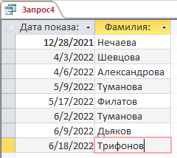

Рисунок – Результат запроса на группировку

Отчеты:

1. Создать 3 отчета по таблицам

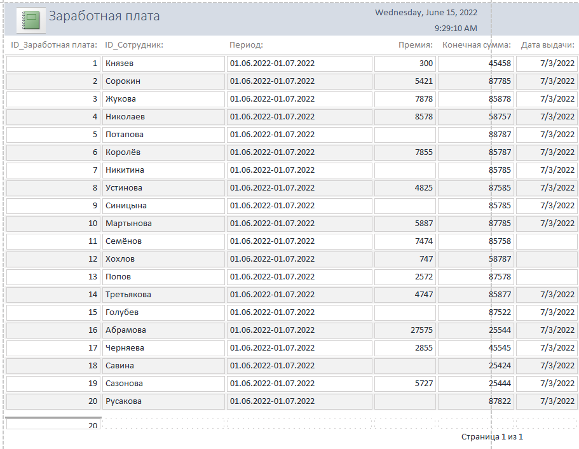

Рисунок – Отчёт по таблице «Заработная плата»

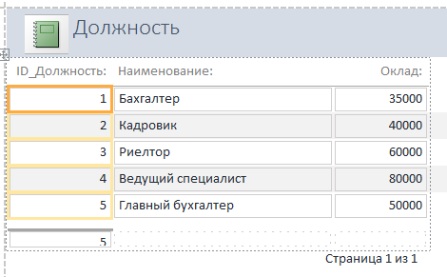

Рисунок – Отчёт по таблице «Должность»

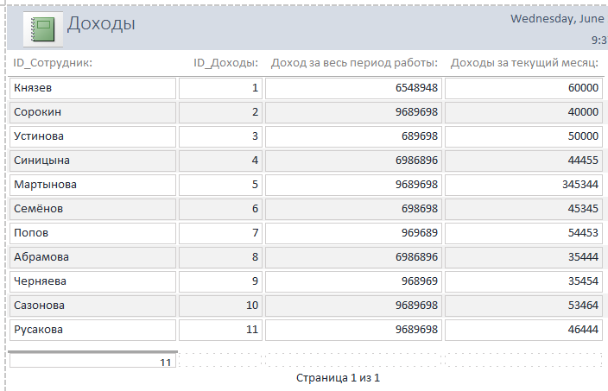

Рисунок – Отчёт по таблице «Доходы»

1. Создать 2 отчета с помощью мастера отчетов, объединив данные из разных таблиц

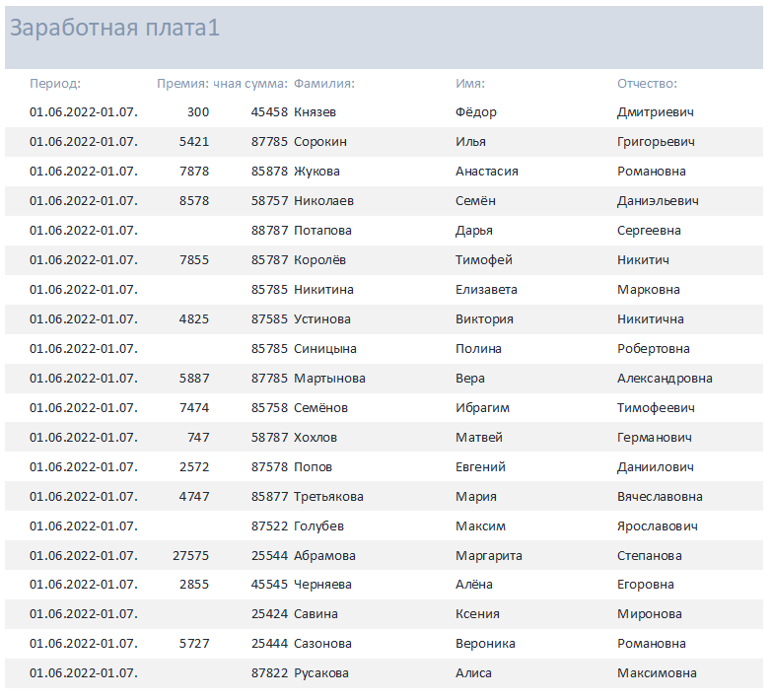

Рисунок – Отчёт по связанным таблицам «Заработная плата», «Сотрудник»

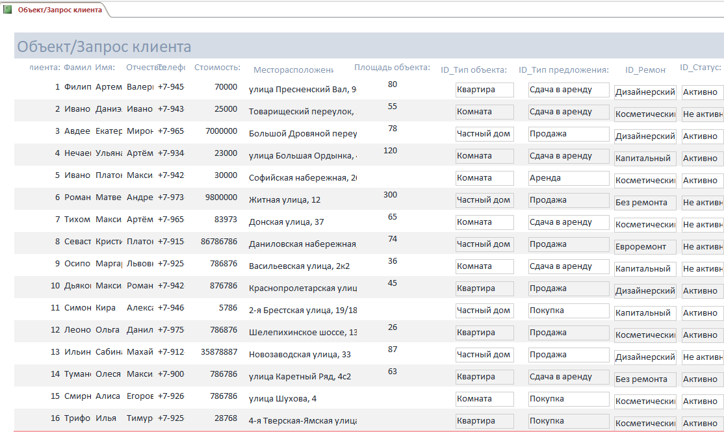

Рисунок – Отчёт по таблице «Объект/Запрос клиента»

1. Создать 1 отчет по созданному ранее запросу

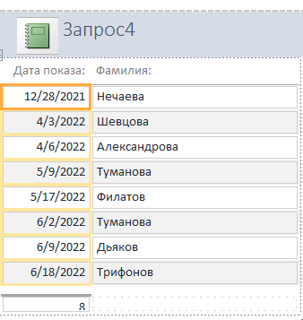

Вывод: в ходе проделанной работы были созданы запросы для вывода необходимой информации из таблиц и сформированы отчёты по таблицам.